

**Centro universitário das Faculdades Metropolitanas Unidas - FMU**

**Analise e Desenvolvimento de Sistemas**

**Disciplina: Gestão de Projetos**

**Atividade 2 – Lista de Riscos   
e Matriz Probabilidade x Impactos**

**André Bezerra Ribeiro – 7343674**

**Denilson Elias de Souza Junior – 3324643**

**Jéssica Adriana Feitosa – 2146934**

**Juliana dos Santos Lima – 3895943**

**Lucas Silva Rodrigues de Oliveira – 3851869**

**Turma: 048204A16**

**São Paulo**

**2021**

**Atividade 2 – Lista de Riscos   
e Matriz Probabilidade x Impactos**

Estudo de artigo apresentado no curso de graduação de Análise e Desenvolvimento de Sistemas das   
Faculdades Metropolitanas Unidas.  
Orientador: Rogerio de Campos.

**São Paulo**

**2021**

**Sumário**

Resumo .................................................................................. 4  
Lista de Riscos ....................................................................... 5  
Matriz Probabilidade x Impacto .............................................. 5  
Bibliografia .............................................................................. 6

**Lista de Riscos e Matriz Probabilidade x Riscos**

Será feito a lista de riscos do projeto da Hello!Teca, uma plataforma digital interativa onde permite que você leia livros, HQ’s, mangás, revistas e diversos outros temas literários. Ela está sendo desenvolvida como uma forma de biblioteca online, com o seu desenvolvimento em Web e Online, e também possuindo sua versão mobile.   
Agora vamos seguir com a planilha listando os riscos e a matriz probabilidade x riscos:

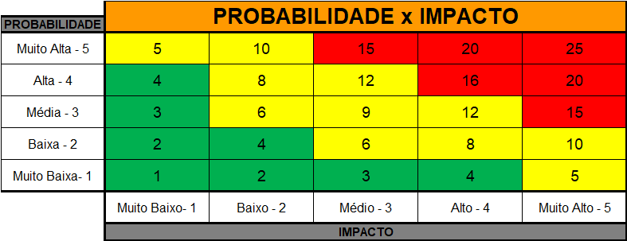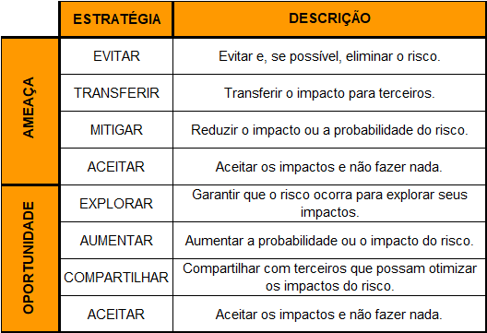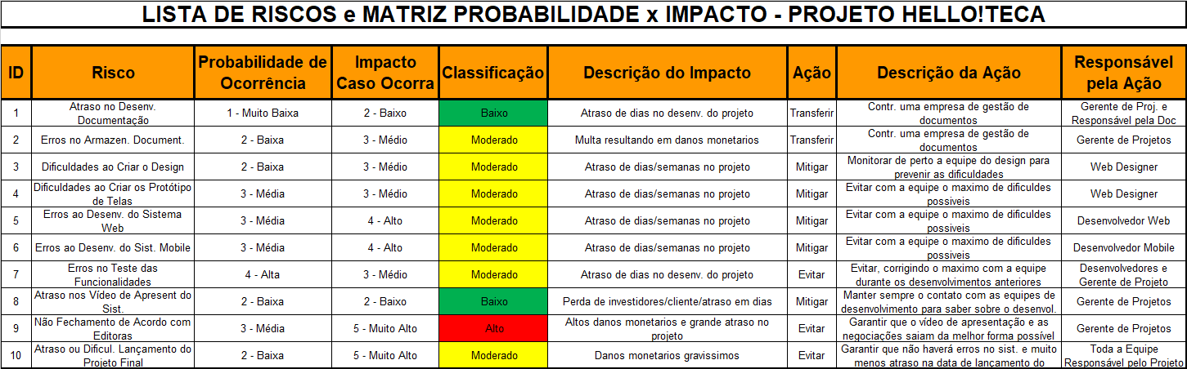

**Bibliografia**

Os próprios conteúdos apresentados na matéria.

Vídeos:

<https://www.youtube.com/watch?v=hxPjCp_hBg0>